**Ab. 11:00 – 14:30 Uhr.**

**Menü 9,30 €**

**Fish – Menü 9,90 €**

**Mittwoch**

**Fritattensuppe**

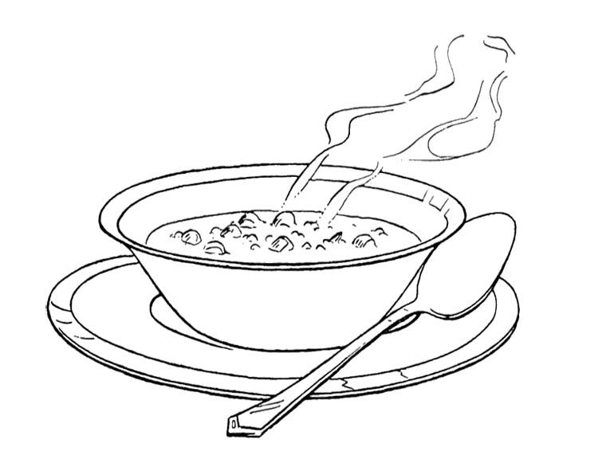 **Menü 1**. Schweinekotelett mit Pfeffersauce mit Pommes

**Menü 2**. Gebackene Champignons

**Menü 3**. Schweineschnitzel mit Kartoffelsalat

**Donnerstag**

**Bärlauchsuppe**

**Menü 1**. Cordon mit gemischtem Salat

**Menü 2**. Cremespinat mit Kartoffeln und Spiegelei

**Menü 3.** Schweineschnitzel mit Kartoffelsalat

**Freitag**

**Knoblauchsuppe**

**Menü 1**. Gebackene Alaska mit Kartoffelsalat

**Menü 2.** Hühnerbrust in Paprika-Rahm-Sauce mit Nockerl

**Menü 3**. Schweineschnitzel mit Kartoffelsalat



Durchgehend warme Küche

Abholung & Lieferung

+ 43 6647 50081 18 + 43 2234 74031